www-kynologicky-servis.cz
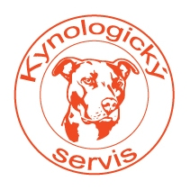
PLAZI A OBOJŽIVELNÍCI
výukový program
zahrnuje teorii a ukázku živých zvířat

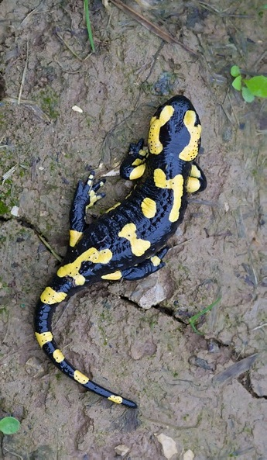
POPIS

- náplň programu se přizpůsobuje věku dětí (školka, 1. a 2. stupeň ZŠ)
- rozpoznání nebezpečných a neškodných plazů
- přirozené chování plazů a obojživelníků
- jak předejít případným úrazům
- chování člověka ve volné přírodě a ochrana přirozeného prostředí těchto živočichů
- chov v zajetí
- ideální je zařadit tento program na jaro (březen) kdy se plazi v naší přírodě probouzejí a dochází nejčastěji k úrazům

V PROGRAMU UVIDÍTE:

- živé zástupce plazů a obojživelníků se kterými se můžeme setkat u nás ve volné přírodě
- exotické plazy
- děti budou mít možnost si na některá zvířata sáhnout

